Web-приложение Noolite Web Control Panel позволяет управлять освещением и электроприборами из браузера (с любого компьютера или смартфона), используя силовые блоки и USB-адаптер NooLite.

# Схема работы

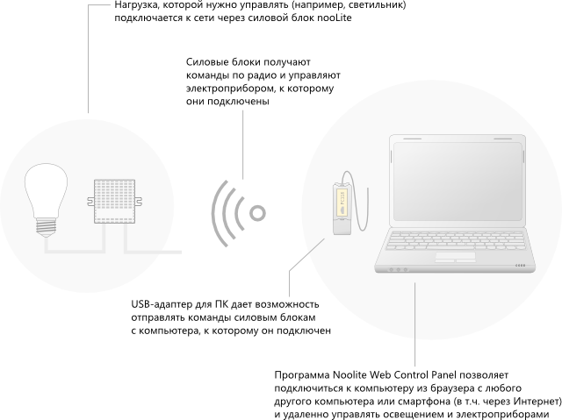

# Установка

Для установки программы запустите файл "nwcp-install.exe". Программа-инсталлятор автоматически установит на компьютер .NET Framework 4.0 (если он не был установлен ранее), веб-сервер UltiDev Web Server Pro и само веб-приложение Noolite Web Control Panel. После установки на рабочем столе будут автоматически созданы ярлыки "Noolite Web Control Panel" (открывает в браузере главную страницу веб-приложения) и "nooLite Web Configurator" (запускает windows-приложение для настройки элементов управления освещением).

Для корректной работы приложения необходимо подключить к компьютеру адаптер PC11xx, который осуществляет передачу данных на силовые блоки nooLite. При первом подключении следует подождать, пока операционная система установит необходимые драйвера для адаптера.

Во время установки необходимо указать порт компьютера, который будет использовать приложение (по умолчанию используется значение “8080”, в большинстве случаев его не нужно менять). После установки приложение будет доступно по адресу <http://localhost:8080>, где “localhost” - это имя компьютера, а “8080” - это номер порта, который был указан при установке.

# Интерфейс веб-приложения

Для начала работы с приложением Noolite Web Control Panel необходимо набрать его адрес в адресной строке браузера.

## Главная страница

На главной странице расположен список разделов. Каждый раздел может содержать элементы управления (например, кнопки или слайдеры), при помощи которых можно посылать команды электроприборам. Разделы позволяют сгруппировать элементы управления удобным образом. Например, можно создать отдельный раздел для каждой комнаты.

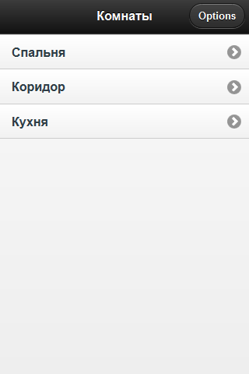

*Внимание! После установки на экране будут отображаться тестовые разделы с тестовыми элементами управления. Они нужны для того, чтобы было легче разобраться с программой. Вам нужно будет заменить тестовые разделы на свои собственные через программу-конфигуратор (об этом написано далее в этой инструкции).*

## Страница раздела

При выборе одного из разделов на главной странице произойдет переход на страницу этого раздела. В верхней части страницы будут отображаться название и краткое описание раздела, а под ними - элементы управления для отправки команд электроприборам.

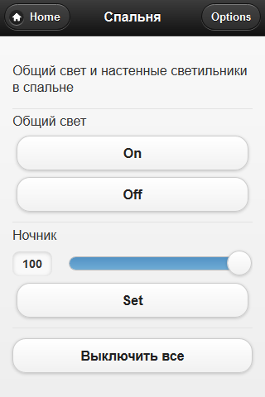

# Настройка

## Каналы

Канал - это логическая линия связи между адаптером и силовыми блоками nooLite.

Каждый USB-адаптер имеет несколько каналов (в зависимости от модели адаптера, их количество может быть от 8 до 32). К каждому каналу может быть привязана группа силовых блоков.

Когда адаптер отправляет команду силовым блокам, в параметрах команды передается номер канала (нумерация начинается с 0) и уровень яркости света (от 0 до 100). Все силовые блоки, привязанные к указанному каналу адаптера, получат эту команду и установят для управляемых ими светильников соответствующий уровнеь яркости.

## Настройка адаптера и силовых блоков для совместной работы

Для того, чтобы USB-адаптер мог посылать команды вашим силовым блокам (и при этом не посылал команды силовым блокам соседей) необходимо настроить адаптер и блоки для совместной работы. Такая настройка называется “привязкой”. Во время привязки для силового блока задается номер канала адаптера, команды из котрого он будет обрабатывать. Один блок может быть привязан одновременно к нескольким каналам, а к одному каналу может быть привязано сразу несколько силовых блоков.

Для привязки/отвязки силовых блоков в приложении Noolite Web Control Panel есть специальный раздел “Options”, открыть который можно нажатием на соответствующую кнопку в заголовке.

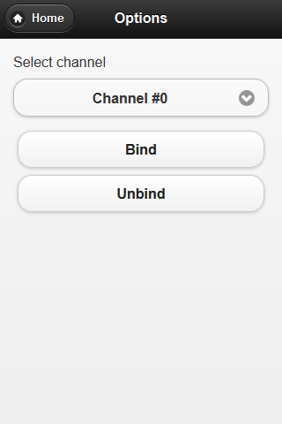

## Привязка силового блока

1. Переключите силовой блок в режим привязки, нажав и отпустив сервисную кнопку на нем (расположение сервисной кнопки можно узнать в инструкции к силовому блоку). В режиме привязки светодиод на силовом блоке должен мигать.
2. В разделе “Options” приложения Noolite Web Control Panel выберите из выпадающего списка номер канала, к которому нужно привязать силовой блок и нажмите кнопку «Bind» («Привязка»). Светодиод на силовом блоке должен начать мигать чаще - это значит, что блок принял команду привязки и ждет подтверждения.
3. Подтвердите операцию привязки, нажав сервисную кнопку на силовом блоке. Его светодиод вспыхнет на 0,7 секунды и опять начнет мигать медленно. Это значит, что силовой блок успешно привязался к каналу адаптера и ждет команду привязки от следующего канала.
4. Для переключения силового блока из режима привязки в обычный режим нажмите еще раз сервисную кнопку на блоке (при этом светодиод на силовом блоке должен перестать мигать).

## Отвязка силового блока

1. В разделе “Options” приложения Noolite Web Control Panel выберите канал, который нужно отвязать и нажмите кнопку "Unbind" («Отвязка»). Светодиод силового блока замигает - это значит, что он принял команду и ждет подтверждения.
2. Нажмите сервисную кнопку на блоке для подтверждения отвязки. Светодиод вспыхнет на 2 секунды и погаснет. Канал управления отвязан.
   1. Если не подтвердить отвязку нажатием кнопки блока, то через 15 секунд он сам выйдет из режима отвязки и погасит светодиод. Отвязки не произойдет.

# Элементы управления

Элементы управления - это кнопки и слайдеры, при помощи которых пользователь посылает команды силовым блокам. Настройки элементов управления (расположение в разделах и параметры отправляемых команд) можно редактировать через специальную программу-конфигуратор.

Для каждого элемента управления можно указать уровень яркости и набор каналов, в которые он будет посылать команду. Также можно указать отдельно уровень яркости для каждого канала. Если указан уровень яркости для канала, то при отправке команды будет использоваться именно он. Если уровень яркости для канала не указан, то будет использоваться значение, заданное в настройках элемента управления.

***Пример:***

* *Кнопка1 (уровень яркости: 0)*
  + *Канал 0 (уровень яркости не указан)*
  + *Канал 1 (уровень яркости не указан)*
  + *Канал 4 (уровень яркости: 40)*

*При нажатии на кнопку в каналах 0 и 1 освещение будет выключено (т.к. уровень яркости для этих каналов не указан и будет использоваться значение 0, указанное в элементе управления), а в канале 4 будет установлена яркость 40%.*

# Типы элементов управления

1. **Кнопка**

При нажатии на кнопку отправляется команда, устанавливающая в каналах заданный уровень яркости.



1. **Переключатель**

Этот элемент управления содержит две кнопки (“включить” и “выключить”). Первая кнопка устанавливает в каналах заданный уровень яркости (аналогично элементу “кнопка”). Вторая - устанавливает в каналах нулевой уровень яркости (т.е. выключает все).

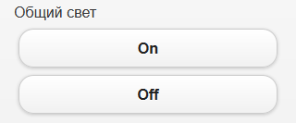

1. **Слайдер**

Этот элемент управления содержит слайдер и кнопку. При помощи слайдера можно выбрать уровень яркости, который будет установлен после нажатия на кнопку. Выбранный при помощи слайдера уровень яркости используется как уровень яркости элемента управления (т.е. если для конкретных каналов отдельно указан уровень яркости, то слайдер на него не повлияет).

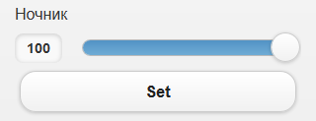

# Настройка элементов управления

Для настройки интерфейса и элементов управления вместе с веб-приложением Noolite Web Control Panel устанавливается специальная программа-конфигуратор. Ярлык для запуска конфигуратора автоматически добавляется на рабочий стол.

## Главное окно конфигуратора

Главное окно конфигуратора позволяет настроить заголовок начальной страницы и список разделов.

Также здесь можно включить/выключить режим отладки. В режиме отладки команды не отправляются силовым блокам, а вместо этого выводятся на экран (подключать USB-адаптер к компьютеру не обязательно). Это может быть полезно во время настройки приложения.

## Редактирование раздела

В редакторе раздела можно настроить его параметры:

* Идентификатор - это название раздела, записанное латинскими буквами без пробелов, которое используется внутри приложения Noolite Web Control Panel для обращения к данному разделу. Например, если Вы захотите сделать в браузере закладку для определенного раздела, то его адрес будет <http://localhost:8080/#bedroom>, где “bedroom” - это идентификтор раздела.
* Заголовок - название раздела (отображается в списке разделов на главной странице и в шапке страницы выбранного раздела).
* Пояснение - небольшой текст, который отображается сверху на странице раздела (указывать его не обязательно).
* Элементы управления - кнопки и слайдеры, которые будут находиться на странице раздела. Для каждого элемента управления можно настроить параметры отправляемых им команд

## Настройка параметров элементов управления

Параметры элемента управления:

* Идентификатор - внутреннее название элемента управления (аналогично идентификатору раздела).
* Заголовок - для элемента управления “кнопка” это текст на кнопке. Для элементов “слайдер” и “переключатель” заголовок - это текст, отображающийся в начале элемента управления (перед кнопками).
* Тип элемента - “кнопка”, “переключатель” или “слайдер”.
* Уровень яркости по умолчанию - общий уровень яркости для элемента управления. Используется для каналов, для которых уровень яркости не указан.
* Список каналов, в который отправляются команды. Для каждого канала в списке указывается его номер (этот параметр обязателен для заполнения) и уровень яркости (этот параметр можно не указывать - будет использоваться значение уровня яркости, заданное в элементе управления).

## Сохранение настроек

После окончания редактирования настройки необходимо сохранить нажатием на соответствующую кнопку в главном окне конфигуратора (при этом окно конфигуратора закроется). Во время сохранения настройки будут записаны в файл NooLite.config (он находится в одной папке с программой-конфигуратором). При переносе настроек на другой компьютер (или при восстановлении настроек после переустановки операционной системы) нужно сохранить этот файл и скопировать его в папку с конфигуратором после установки приложения.